**Đồ thun:**

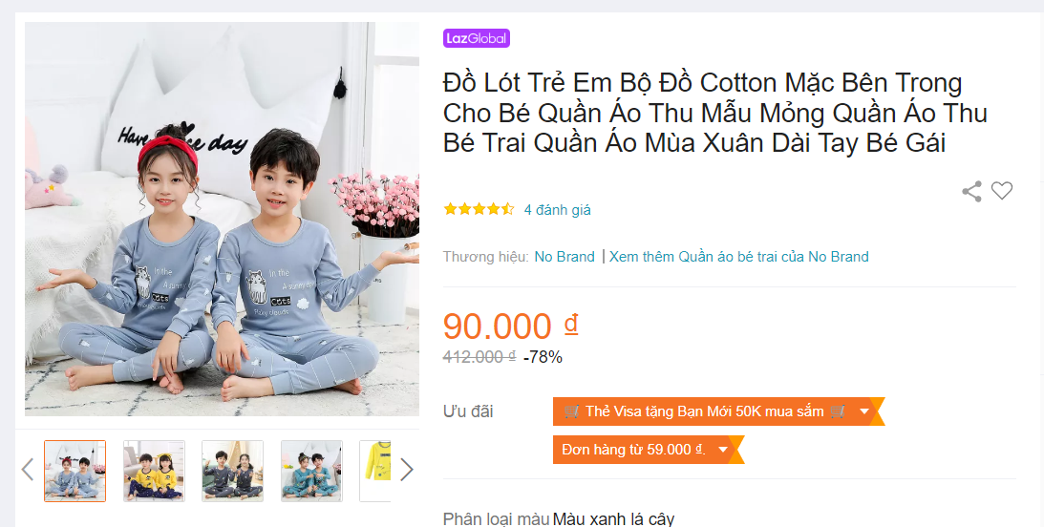

Đặc tính sản phẩm Đồ Lót Trẻ Em Bộ Đồ Cotton Mặc Bên Trong Cho Bé Quần Áo Thu Mẫu Mỏng Quần Áo Thu Bé Trai Quần Áo Mùa Xuân Dài Tay Bé Gái

* Thương hiệu

No Brand

* SKU

1601648130_VNAMZ-6881377001

* Chất liệu vải

Vải cotton

* Tiện Ích Đi Kèm

Giữ ấm

* Age

4 tuổi,6 tuổi,5 tuổi,8 tuổi,7 tuổi,9 tuổi

* Style

Thoải mái

* Thành Phố

Thành Phố Ôn châu

* Mùa giải

Xuân Thu

* Giới tính

Nam Nữ Thông Dụng

* province

Tỉnh Chiết Giang

* Loại Bảo Hành

Không bảo hành

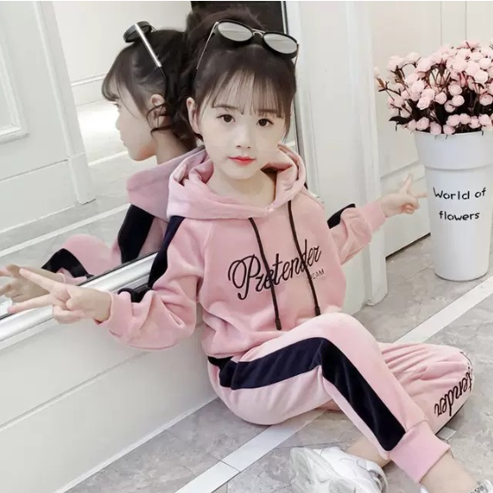

Mẫu Dream

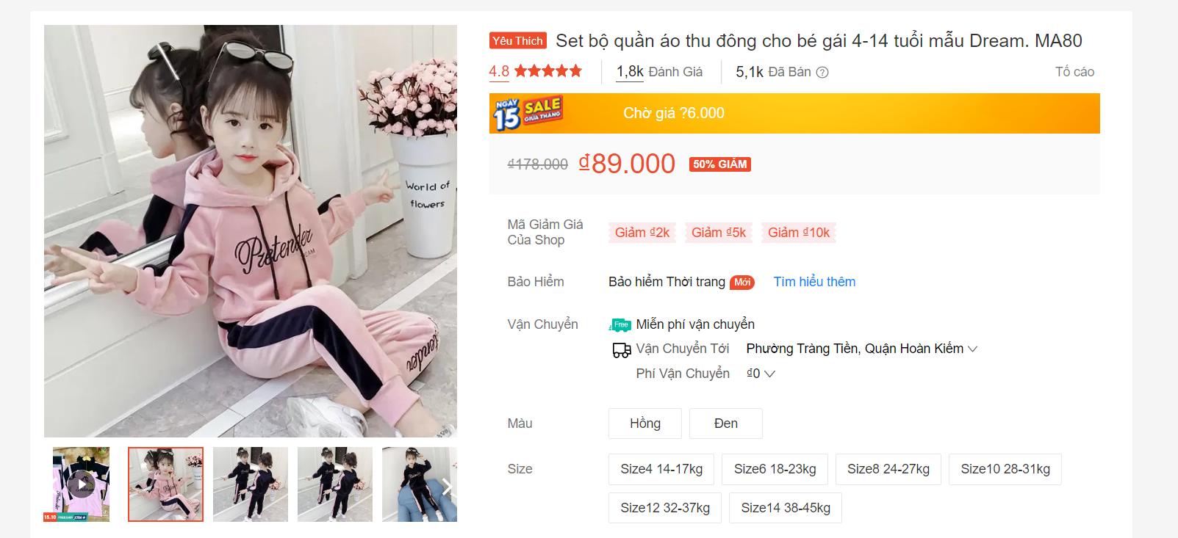

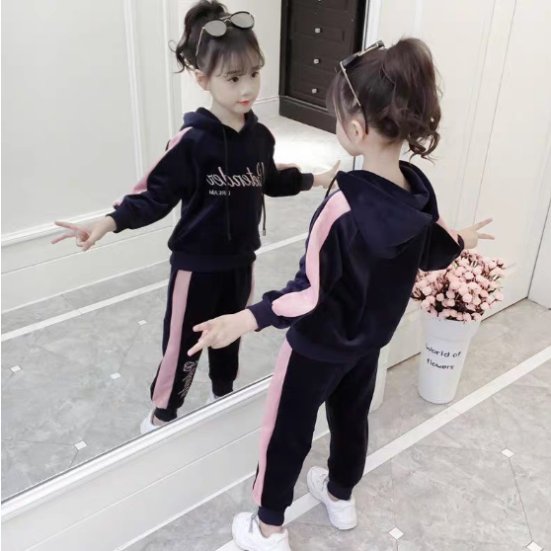

💯 Chất liệu da cá vải không quá dày và quá mỏng thích hợp cho tất cả mùa trong năm

. 💯chúng tôi cam kết chất lượng sản phẩm là tốt nhất sẽ đem đến cho các bé những trải nghiệm tuyệt vời để thỏa sức vui chơi và học hỏi

. 💯đổi trả hàng cho quý khách khi sản phẩm không đúng chất lượng hoặc đổi lại hàng khi các b đặt nhầm size

- Hướng dẫn đặt mua nhiều màu, mẫu, kích thước trong 1 đơn hàng: Bạn phải chọn màu, mẫu hoặc kích thước bạn muốn rồi cho vào giỏ hàng. Sau khi chọn đủ thì vào giỏ hàng để tiến hành mua hàng. Có thể điều chỉnh số lượng mua trong giỏ hàng nếu muốn.

- Đối với những sản phẩm có nhiều mẫu, màu sắc, nhiều kích thước. Quý khách vui lòng đặt mua đúng mẫu, màu, kích thước của sản phẩm trên hệ thống để tránh nhầm lẫn.

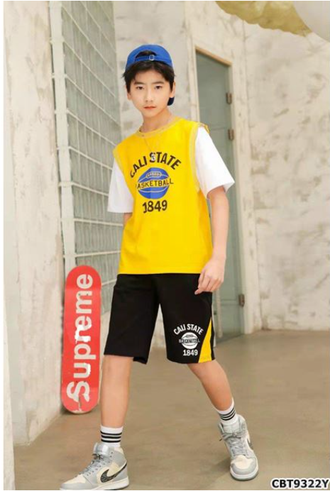

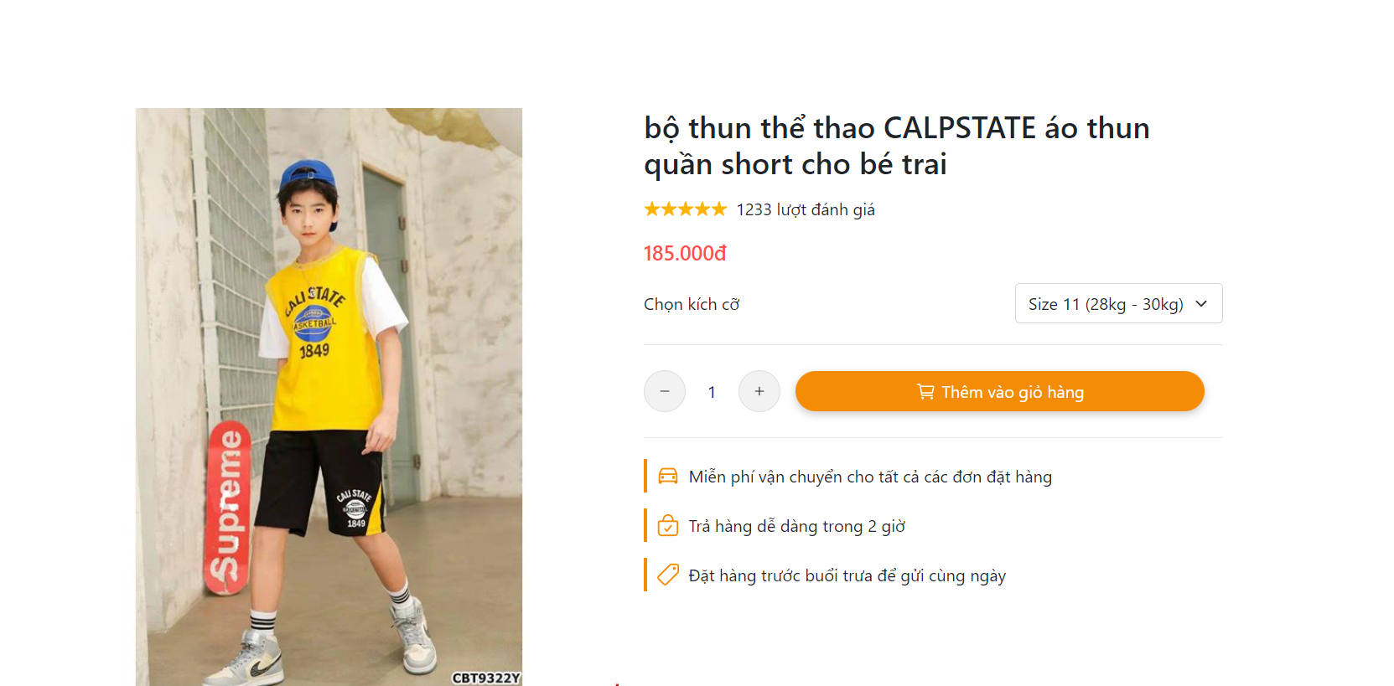

Bộ thun thể thao CALPSTATE áo thun quần short cho bé trai

Thông tin sản phẩm

• Mã SPTEST0001

• Độ tuổi10 tháng - 15 tuổi

• Cân nặng8kg - 40kg

• Số lượng trong kho1

• Chất liệucotton

• Xuất xứViệt Nam

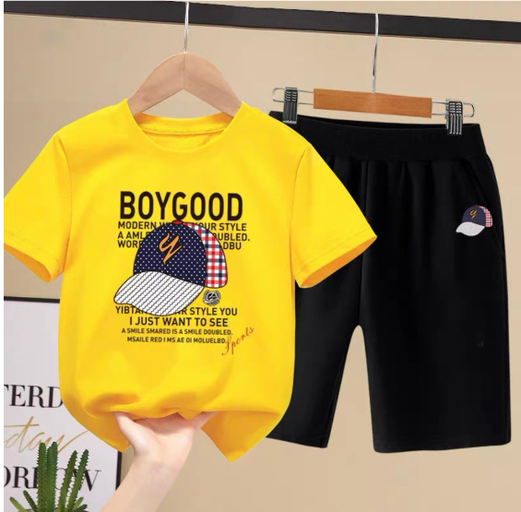

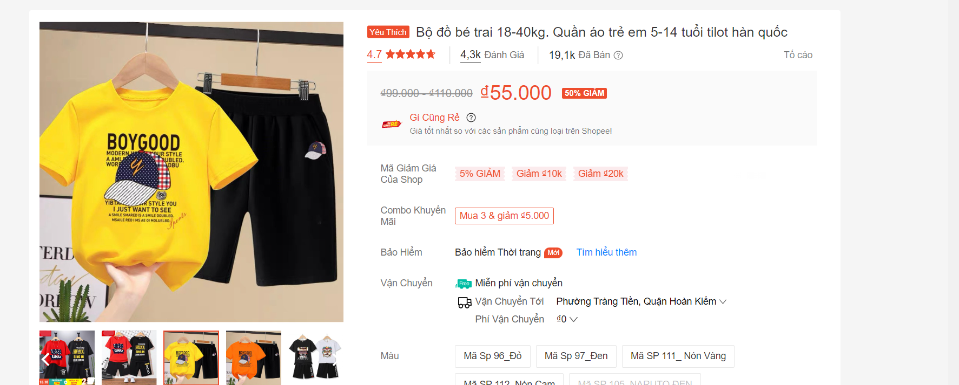

Bộ đồ bé trai 18-40kg. Quần áo trẻ em 5-14 tuổi tilot hàn quốc 1. Thông tin sản phẩm Chất liệu: Cotton Organic 100 Xuất xứ vải: Hàn quốc Size: 18-40kg Nước sản xuất: Việt Nam

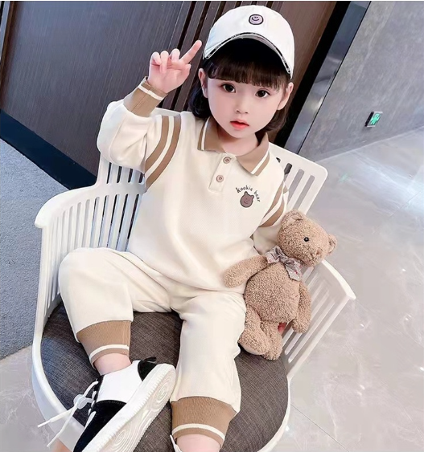

Áo polo dài tay, quần dài cạp chun cho bé gái

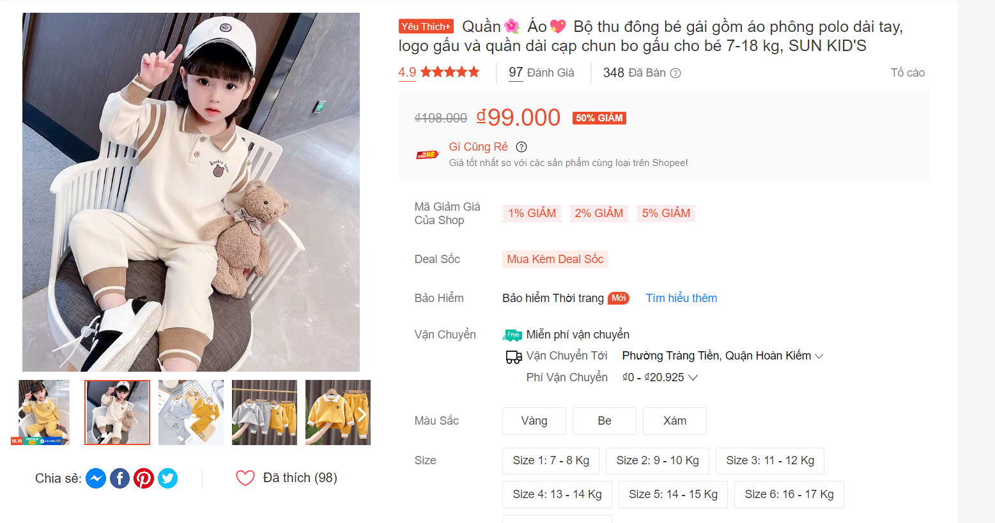

Chiều dài tay áo

Dài tay

Mẫu

Họa tiết, Trơn

Chất liệu

Cotton, Khác

Xuất xứ

Việt Nam

Kiểu váy

Quần dài

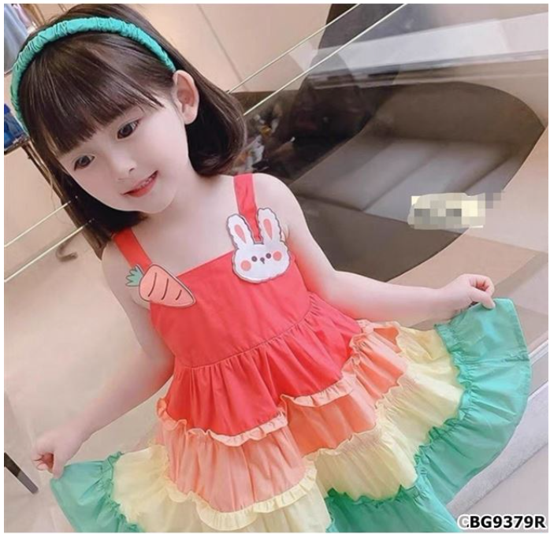

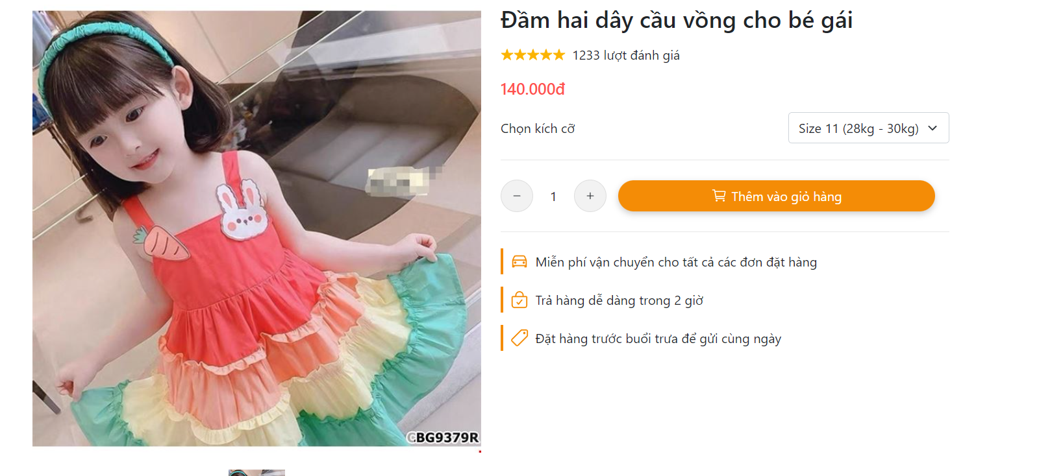

Thông tin sản phẩm

Mã SPTEST0001

Độ tuổi10 tháng - 15 tuổi

Cân nặng8kg - 40kg

Số lượng trong kho1

Chất liệucotton

Xuất xứViệt Nam

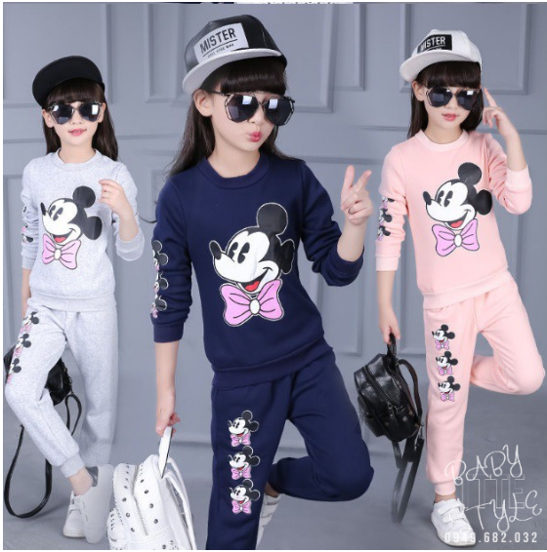

Chiều dài tay áo

Dài tay

Mẫu

Họa tiết

Độ tuổi khuyến nghị

3 - 4 tuổi

Tên tổ chức chịu trách nhiệm sản xuất

Đang cập nhật

Xuất xứ

Việt Nam

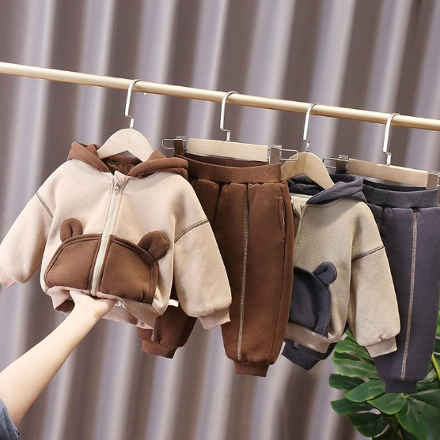 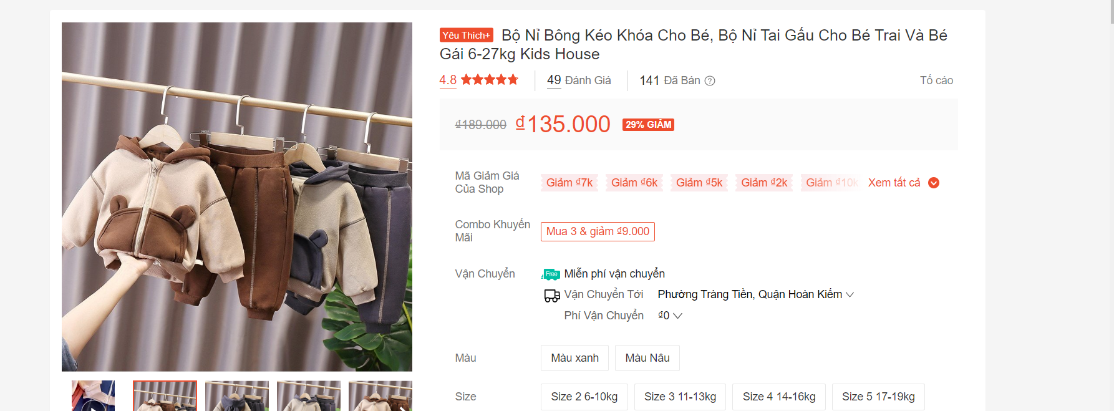

Chiều dài tay áo: Dài tay

Chất liệu: Khác

Độ tuổi khuyến nghị

3 - 4 tuổi

Xuất xứ: Việt Nam

Kho hàng: 5123

Gửi từ: Hà Nội

TÊN SẢN PHẨM: Bộ Nỉ Bông Kéo Khóa Cho Bé, Bộ Nỉ Tai Gấu Cho Bé Trai Và Bé Gái 6-27kg Kids House THÔNG TIN CHI TIẾT - Chất liệu: vải Nỉ bông 1 lớp cao cấp - Màu sắc: nhiều màu - Kiểu Quần Áo: Bộ quần áo nỉ trẻ em - Xuất xứ: Việt Nam HƯỚNG DẪN SỬ DỤNG: - Không ngâm quần áo trong nước tẩy hoặc nước nóng. - Khuyến khích giặt tay. Nếu giặt bằng máy thì nên cho vào túi lưới trước khi cho vào máy giặt. - Không nên vắt khô, để nguyên sản phẩm ướt và giũ mạnh để quần áo về lại form.

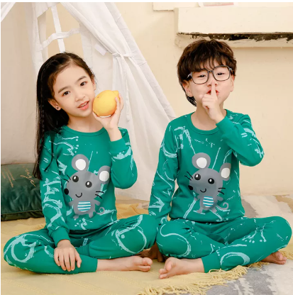

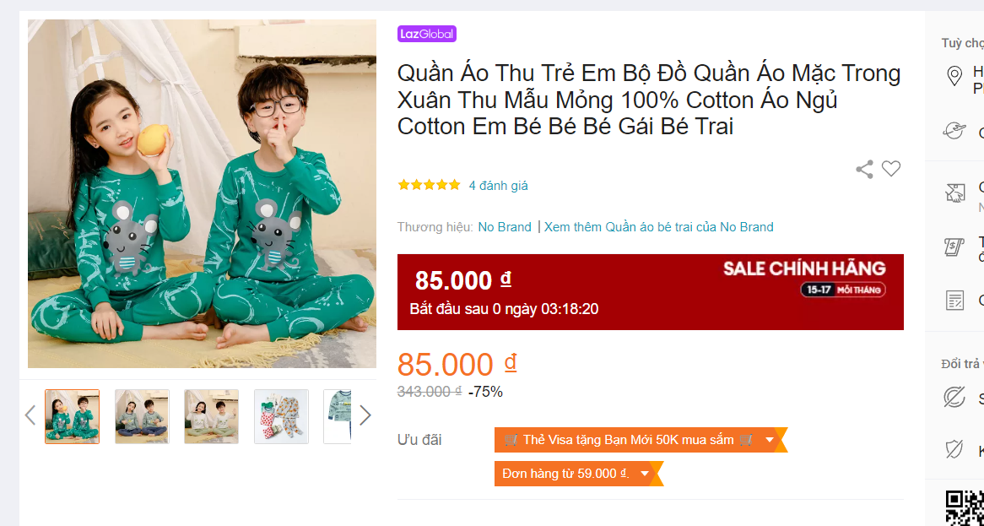

Đồ ngủ Mỏng 100% cotton cho bé gái

## Đặc tính sản phẩm Quần Áo Thu Trẻ Em Bộ Đồ Quần Áo Mặc Trong Xuân Thu Mẫu Mỏng 100% Cotton Áo Ngủ Cotton Em Bé Bé Bé Gái Bé Trai

* Thương hiệu

No Brand

* SKU

1709114272_VNAMZ-7606872089

* Chất liệu vải

Vải cotton

* Tiện Ích Đi Kèm

Chống tĩnh điện,Kháng khuẩn,Mặc Nhà,Giữ ấm,Hút ẩm thấm mồ hôi

* Age

2 tuổi,12 tuổi,4 tuổi,3 tuổi,6 tuổi,5 tuổi,8 tuổi,7 tuổi,11 tuổi,9 tuổi,10 tuổi

* Style

Hoạt hình

* Thành Phố

Thành Phố Ôn châu

* Mùa giải

Xuân Thu

* Giới tính

Nam Nữ Thông Dụng

* province

Tỉnh Chiết Giang

* Loại Bảo Hành

Không bảo hành

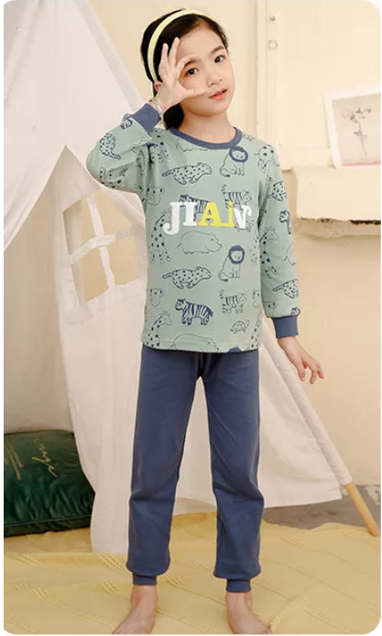

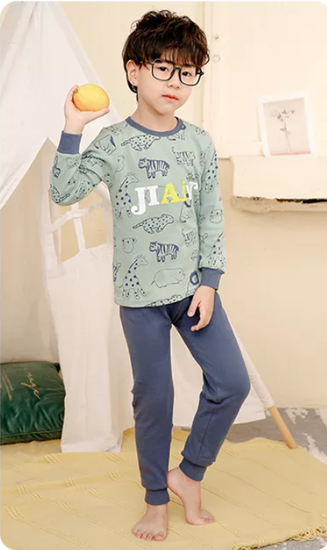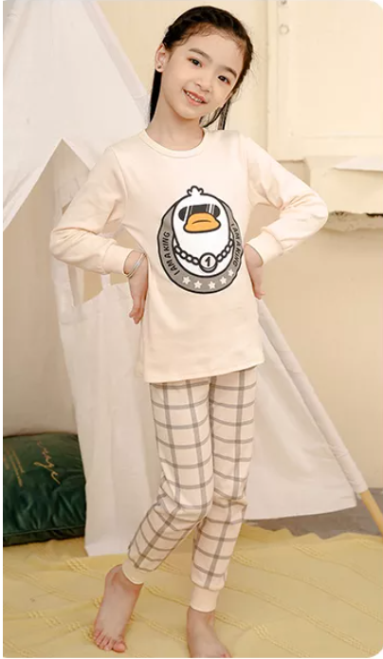

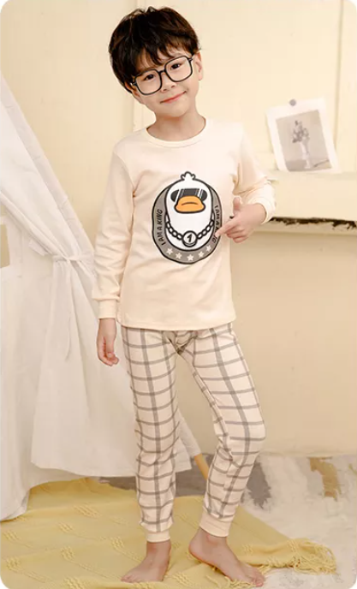

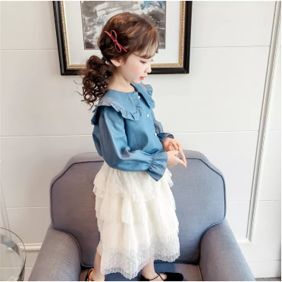

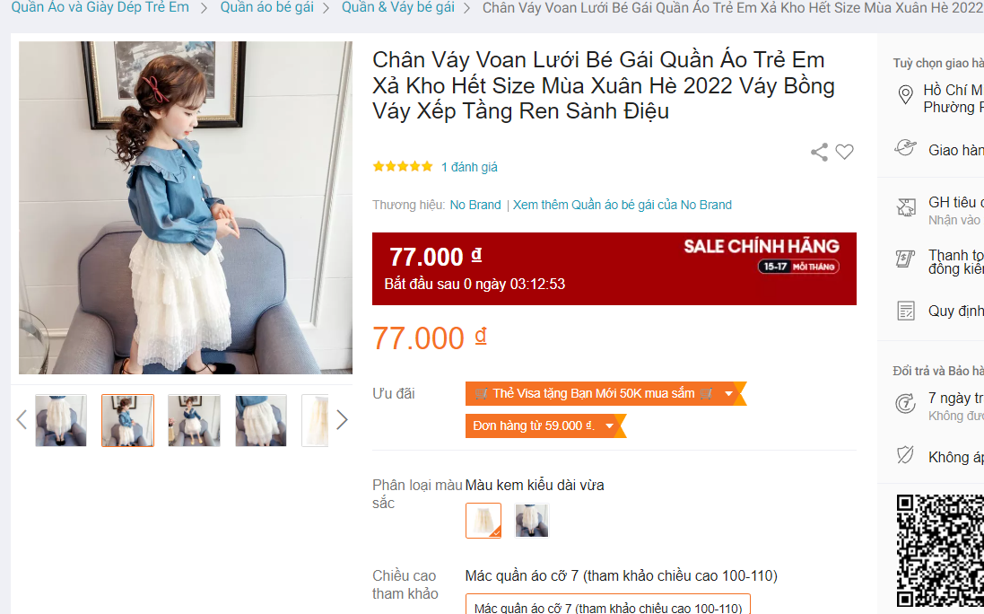

## Đặc tính sản phẩm Chân Váy Voan Lưới Bé Gái Quần Áo Trẻ Em Xả Kho Hết Size Mùa Xuân Hè 2022 Váy Bồng Váy Xếp Tầng Ren Sành Điệu

* Thương hiệu

No Brand

* SKU

1797352743_VNAMZ-8079285607

* Chất liệu vải

Vải cotton

* Age

2 tuổi,3 tuổi

* Style

Công Chúa,Chân Váy

* Skirt_type

Váy xếp tầng

* Họa tiết

Màu trơn

* Kid Kích Thước HOA KỲ

12,18

* Mùa giải

Xuân Thu

* Dân số

Nữ

* Loại Bảo Hành

Không bảo hành

**Đồ bơi**

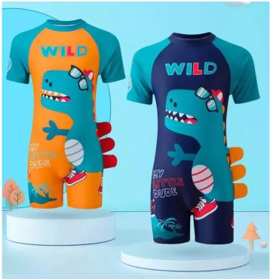

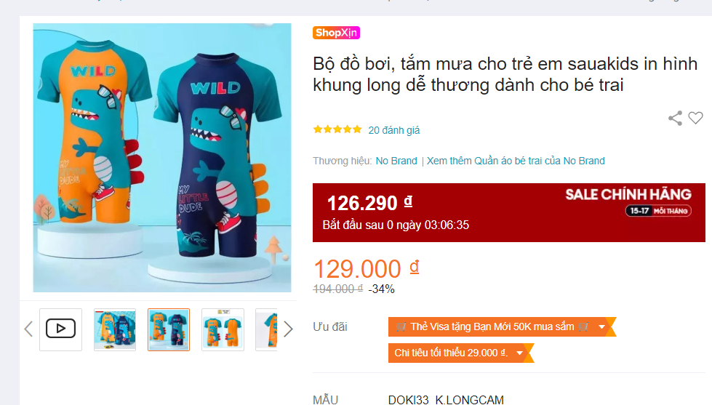

Thông tin sản phẩm:

 Chất liệu:

- Chất liệu đồ bơi sợi polyester co giãn tốt, nhanh khô, chống nắng UPF 50+, giữ nhiệt tốt cho bé khi hoạt động, vui chơi

- Không bai, không xù dù giặt máy hằng ngày

- Đường chỉ may chắc chắn - giúp bé thoải mái vận động

 Bảng size tham khảo:

Size 100: 10 - 14 KG

Size 110: 15 - 19 KG

Size 120: 20 - 24 KG

Size 130: 25 - 27 KG

Size 140: 28 - 32 KG

Size 150: 33 - 36 KG

Size 160: 37 - 48 KG

 Hướng dẫn bảo quản:

- Giặt riêng sản phẩm với lần giặt đầu tiên.

- Không sử dụng bột giặt có chất .t.ẩ.y. nồng độ cao.

- Không nên ngâm bột giặt quá lâu.

- Khi phơi các bạn nên lộn áo ngược lại để màu của sản phẩm được bền lâu

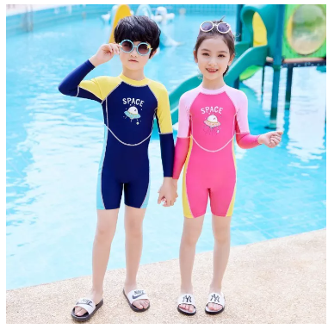

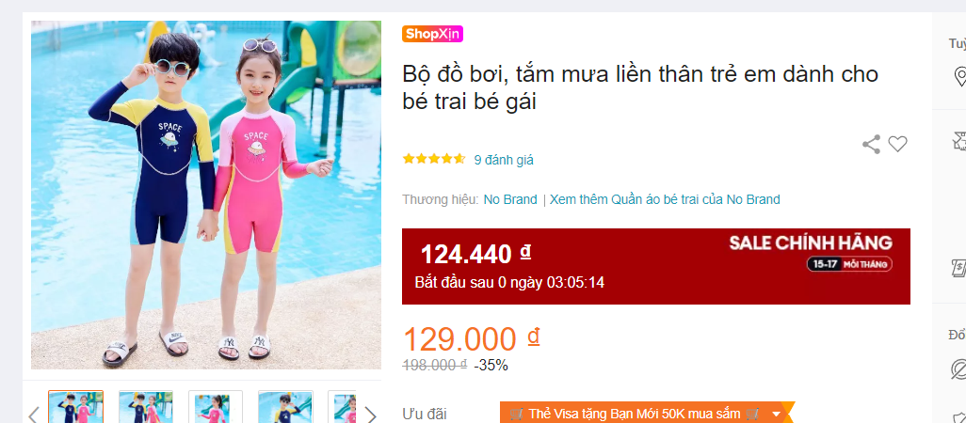

Thông tin sản phẩm:

 Chất liệu:

- Chất liệu đồ bơi sợi polyester co giãn tốt, nhanh khô, chống nắng UPF 50+, giữ nhiệt tốt cho bé khi hoạt động, vui chơi

- Không bai, không xù dù giặt máy hằng ngày

- Đường chỉ may chắc chắn - giúp bé thoải mái vận động

 Bảng size tham khảo:

Size 100: 10 - 14 KG

Size 110: 15 - 19 KG

Size 120: 20 - 24 KG

Size 130: 25 - 27 KG

Size 140: 28 - 32 KG

Size 150: 33 - 36 KG

Size 160: 37 - 48 KG

 Hướng dẫn bảo quản:

- Giặt riêng sản phẩm với lần giặt đầu tiên.

- Không sử dụng bột giặt có chất .t.ẩ.y. nồng độ cao.

- Không nên ngâm bột giặt quá lâu.

- Khi phơi các bạn nên lộn áo ngược lại để màu của sản phẩm được bền lâu

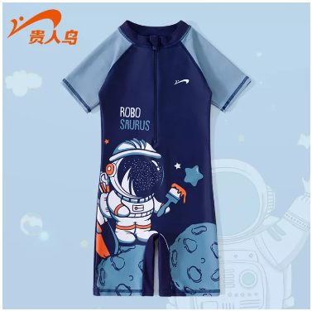

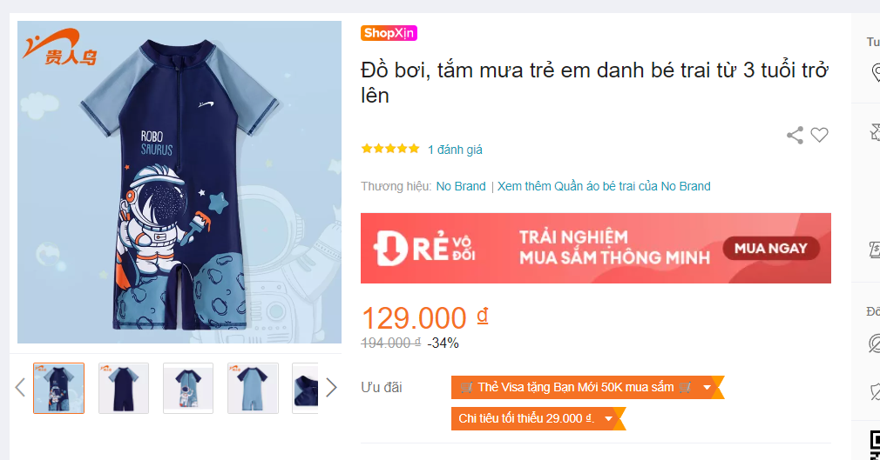

Thông tin sản phẩm:

 Chất liệu:

- Chất liệu đồ bơi sợi polyester co giãn tốt, nhanh khô, chống nắng UPF 50+, giữ nhiệt tốt cho bé khi hoạt động, vui chơi

- Không bai, không xù dù giặt máy hằng ngày

- Đường chỉ may chắc chắn - giúp bé thoải mái vận động

 Bảng size tham khảo:

Size 100: 10 - 14 KG

Size 110: 15 - 19 KG

Size 120: 20 - 24 KG

Size 130: 25 - 27 KG

Size 140: 28 - 32 KG

Size 150: 33 - 36 KG

Size 160: 37 - 48 KG

 Hướng dẫn bảo quản:

- Giặt riêng sản phẩm với lần giặt đầu tiên.

- Không sử dụng bột giặt có chất .t.ẩ.y. nồng độ cao.

- Không nên ngâm bột giặt quá lâu.

- Khi phơi các bạn nên lộn áo ngược lại để màu của sản phẩm được bền lâu

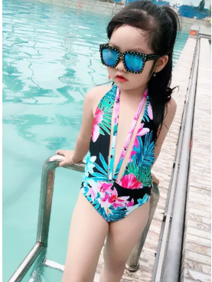

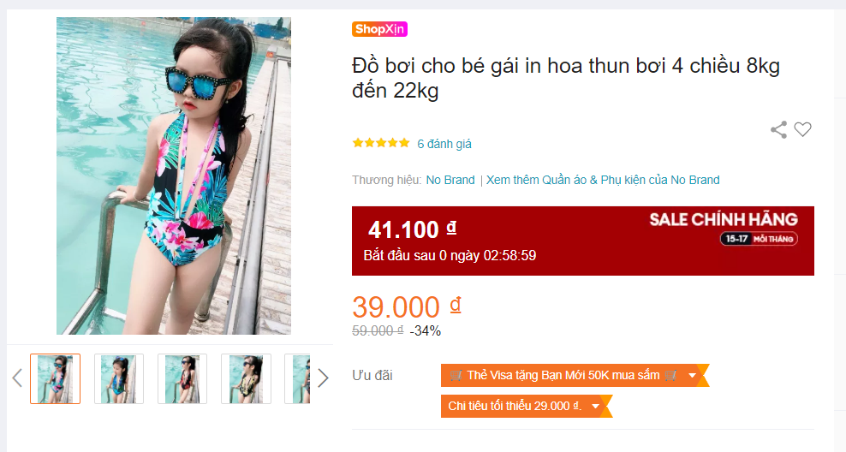

## Đặc tính sản phẩm Đồ bơi cho bé gái in hoa thun bơi 4 chiều 8kg đến 22kg

* Thương hiệu

No Brand

* SKU

1930724336_VNAMZ-8844644859

* Weight

5-10kg,10-15kg,15-20kg

* Thiết kế đồ họa chuyên đề

NATURE

* Độ tuổi phù hợp

6-12 tháng,3 - 4 tuổi,4 - 6 tuổi

* Chất liệu trẻ em

Linen

* Height (cm)

60-80cm,80-100cm,100-120cm

* Country of origin

Việt Nam

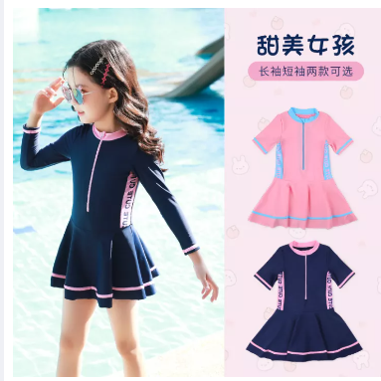

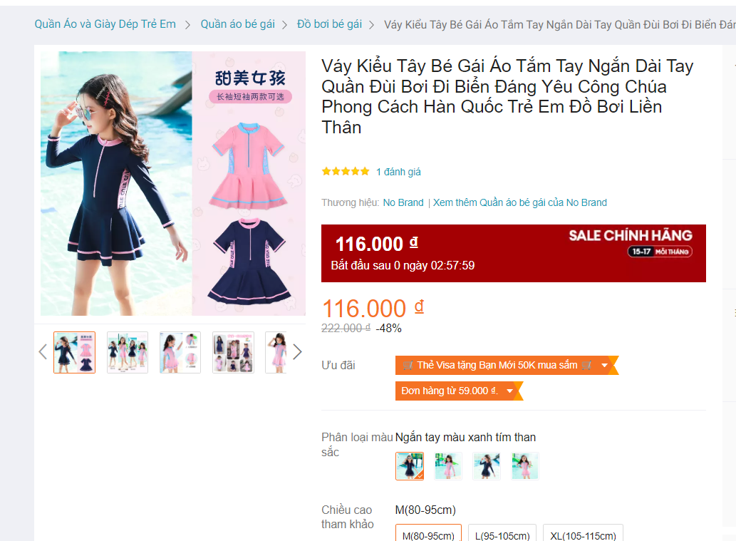

## Đặc tính sản phẩm Váy Kiểu Tây Bé Gái Áo Tắm Tay Ngắn Dài Tay Quần Đùi Bơi Đi Biển Đáng Yêu Công Chúa Phong Cách Hàn Quốc Trẻ Em Đồ Bơi Liền Thân

* Thương hiệu

No Brand

* SKU

1952375542_VNAMZ-8982236494

* Age

2 tuổi,3 tuổi,4 tuổi,5 tuổi,6 tuổi,7 tuổi,8 tuổi,9 tuổi

* Style

Đồ bơi liền thân trẻ em

* Kid Kích Thước HOA KỲ

12,18

* Giới tính

Nữ

* Loại Bảo Hành

Không bảo hành

**Áo khoách**

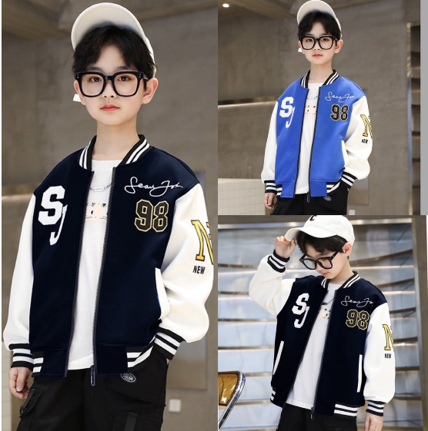

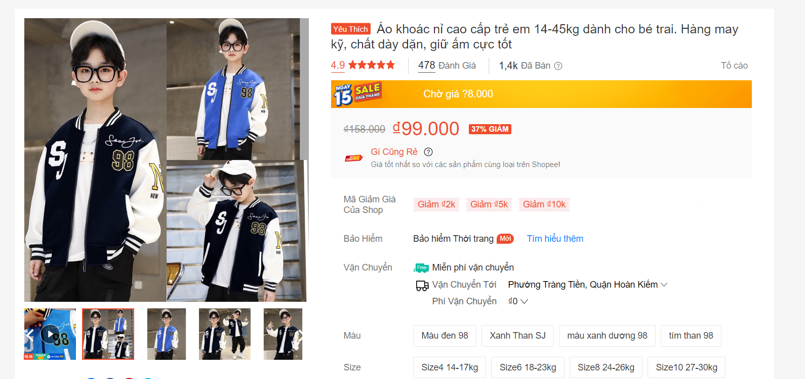Xuất xứ

Việt Nam

Kho hàng

3685

Gửi từ

Nam Định

Chất liệu vải không quá dày và quá mỏng thích hợp cho tất cả mừa trong năm . chúng tôi cam kết chất lượng sản phẩm là tốt nhất sẽ đem đến cho các bé những trải nghiệm tuyệt vời để thỏa sức vui chơi và học hỏi . đổi trả hàng cho quý khách khi sản phẩm không đúng chất lượng hoặc đổi lại hàng khi các b đặt nhầm size - Hướng dẫn đặt mua nhiều màu, mẫu, kích thước trong 1 đơn hàng: Bạn phải chọn màu, mẫu hoặc kích thước bạn muốn rồi cho vào giỏ hàng. Sau khi chọn đủ thì vào giỏ hàng để tiến hành mua hàng. Có thể điều chỉnh số lượng mua trong giỏ hàng nếu muốn. - Đối với những sản phẩm có nhiều mẫu, màu sắc, nhiều kích thước. Quý khách vui lòng đặt mua đúng mẫu, màu, kích thước của sản phẩm trên hệ thống để tránh nhầm lẫn. CẢM ƠN VÀ RẤT HÂN HẠNH ĐƯỢC PHỤC VỤ CHO CÁC BẠN!!!!!!

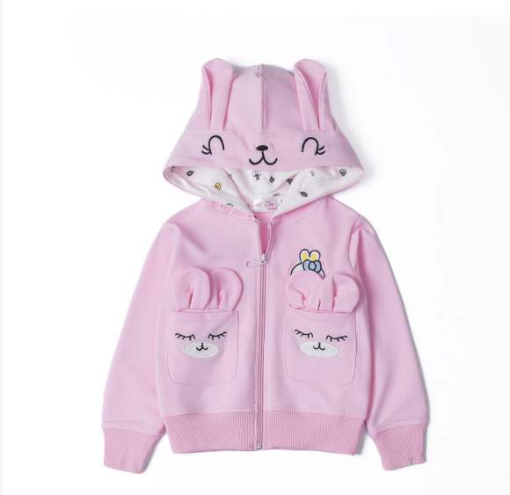

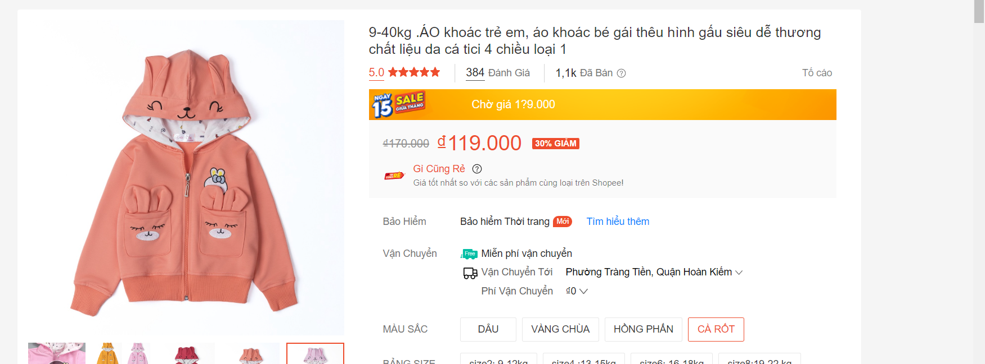

ÁO khoác trẻ em ,chất liệu vảy cá tici cao cấp, thoáng mát và co giãn 4 chiều, giúp bé thoải mái vui chơi vận động. Sản phẩm được thiết kế tỉ mỉ, đường may chắc chắn, thoải mái giặt máy không lo nhão & giãn.

SẢN PHẨM CHÍNH HÃNG, 1 ĐỔI 1 LỖI NHÀ SẢN XUẤT, 1 ĐỔI 1 NẾU PHAI MÀU

1. THÔNG TIN SẢN PHẨM

- Xuất xứ: Việt Nam

- Chất liệu: vảy cá tixi co giãn 4 chiều, mịn, mát

2. ƯU ĐIỂM SẢN PHẨM

✅ Chất liệu vảy cá tixi thoáng mát, co giãn 4 chiều

✅ Sản phẩm được in ,thêu 2 mặt, màu sắc bền đẹp không phai màu. Đổi trả 1:1 nếu phai mà

✅ Chất liệu vải và màu sản phẩm đạt tiêu chuẩn về an toàn cho làn da trẻ ✅Đường may tỉ mỉ, chắc chắn.

✅Thoải mái giặt máy không lo xù nhão

✅Sản phẩm đa năng phù hợp đi học, đi chơi, mặc nhà và đáp ứng cả yêu cầu vận động nhiều như chơi thể thao. 3. BẢNG SIZE THAM KHẢO ➖ size 2: 9-13kg ➖ size 4: 14-17kg ➖ size 6: 18-21kg ➖ size 8: 22-25kg ➖ size 10: 26-29kg ➖ size 12: 30-33kg 4. SHOP CAM KẾT 🔹 Sản phẩm 100% giống mô tả. 🔹 Hình ảnh sản phẩm là ảnh thật do SHOP tự chụp và giữ bản quyền hình ảnh 🔹Hàng có sẵn, giao hàng ngay khi nhận được đơn 🔹 Hỗ trợ đổi trả theo quy định của shopee

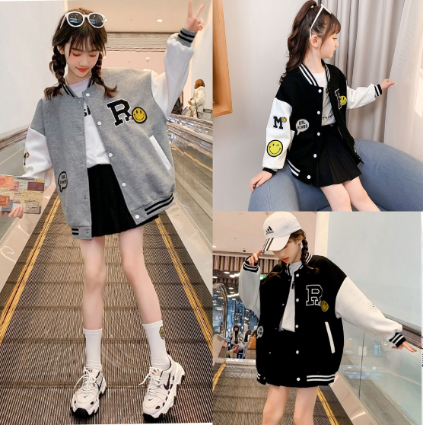

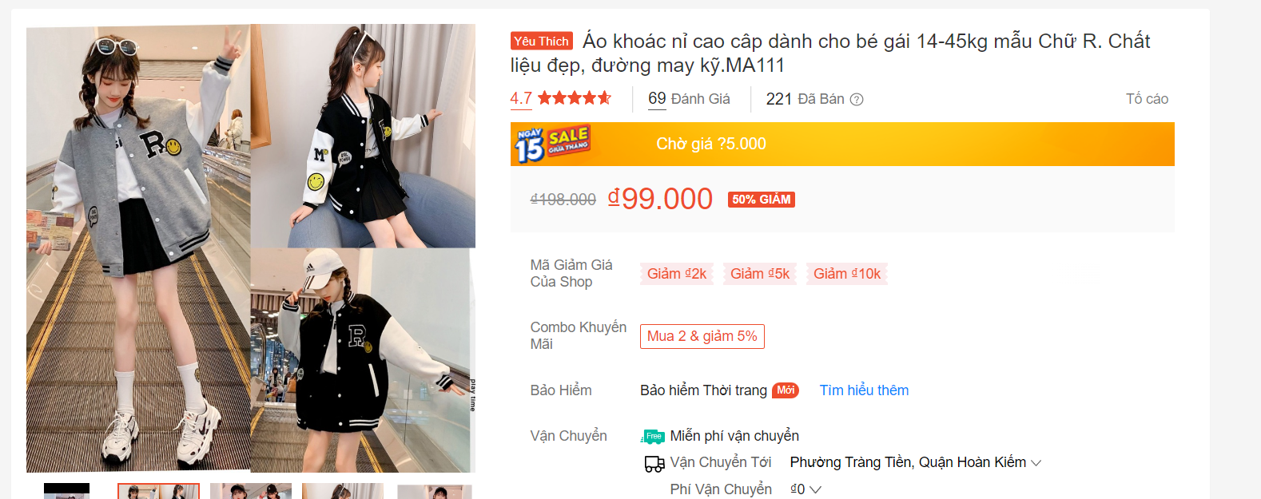

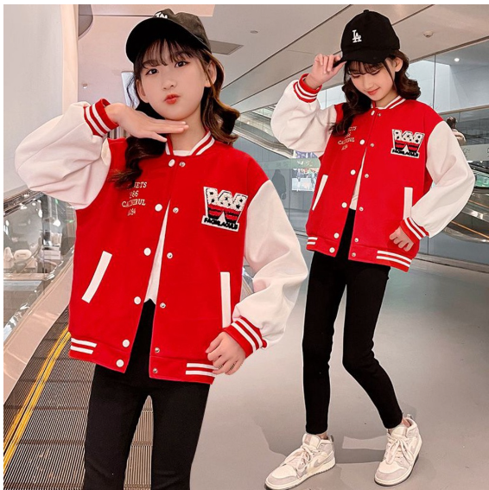

Mẫu

Họa tiết, Trơn

Chất liệu

Sợi tổng hợp

Độ tuổi khuyến nghị

Lớn

Tên tổ chức chịu trách nhiệm sản xuất

Đang cập nhật

Xuất xứ

Việt Nam

Địa chỉ tổ chức chịu trách nhiệm sản xuất

Đang cập nhật

Kho hàng

3295

Gửi từ

Nam Định

MÔ TẢ SẢN PHẨM

. 💯 Chất liệu vải cotton không quá dày và quá mỏng thích hợp cho tất cả mùa trong năm . 💯chúng tôi cam kết chất lượng sản phẩm là tốt nhất sẽ đem đến cho các bé những trải nghiệm tuyệt vời để thỏa sức vui chơi và học hỏi .

💯đổi trả hàng cho quý khách khi sản phẩm không đúng chất lượng hoặc đổi lại hàng khi các b đặt nhầm size

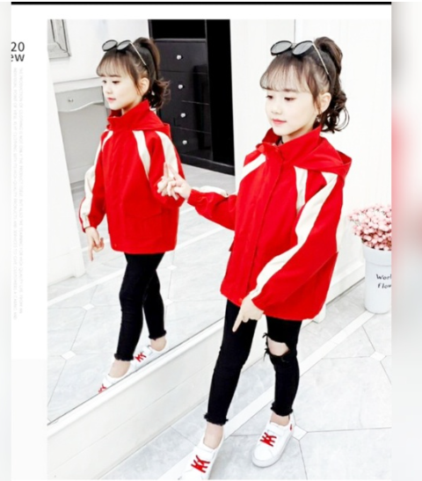

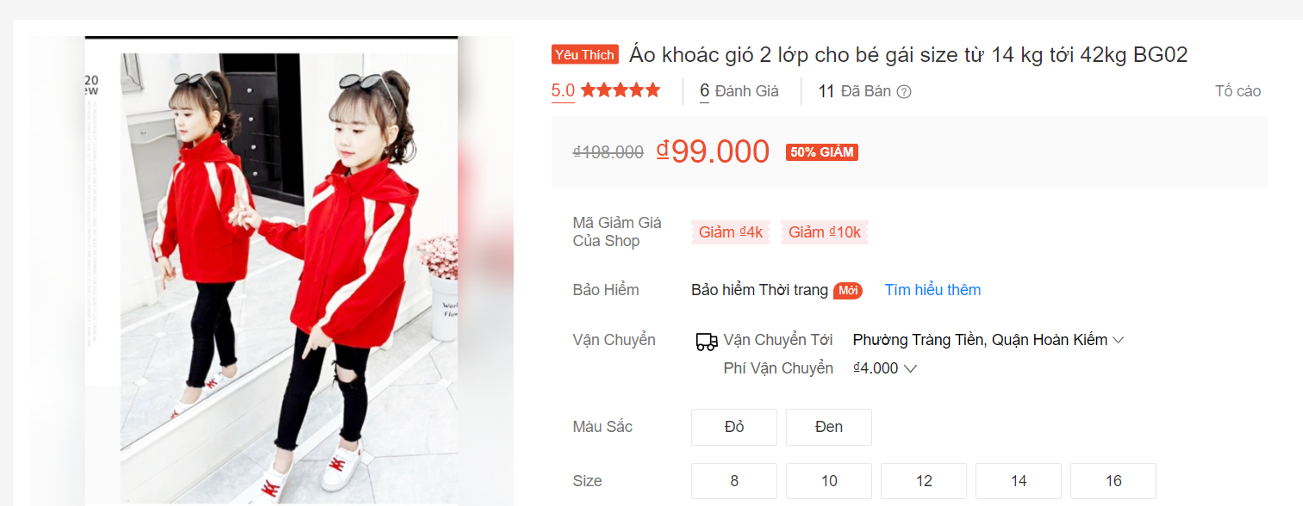

Kho hàng

4980

Gửi từ

TP. Hồ Chí Minh

MÔ TẢ SẢN PHẨM

áo khoác cho bé unisex 5 đến 14 tuổi Bảng SIZE: Quần / Áo form từ 5 tuổi đến 14 tuổi- THÔNG TIN SẢN PHẨM:-Form áo khoác suông unisex, thích hợp cho cả bé trai và bé gái.-Chất liệu dù mềm nhẹ, thoải mái cho bé vận động-Có thể chống mưa nhỏ và cản gió tốt, giữ ấm cơ thể.O 🤗Size 8 dưới 18kg 🤗Size 10 dưới 24kg 🤗Size 12 dưới 29kg 🤗Size 14 dưới 35kg 🤗Size 16 dưới 42kg